http://Paredesnestorfabian1265.MiCVweb.com  Software  Software  Profesión  Idioma  Idioma  - | Experiencia  Minimercado LA NONITA 5/2014-7/2014  -- Selecciona -- ((Seleccionar))  Repositor  Formación  Primario Completo 12/2009  Graduado Escolar / ESO / Primaria  Marcelo Palentini Bº 25 de Mayp. Palpala  Formación Complementaria
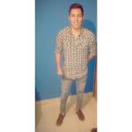

Habilidades
Habilidad 1 | Habilidad 2 | Habilidad 3

Habilidad 4 | Habilidad 5 | Habilidad 6

Información adicional

